Nenne mir zwei mögliche Umfragen zum Thema Frühstücksei

Hier sind zwei mögliche Umfragen zum Thema Frühstücksei:
- Umfrage zur Zubereitungsmethode des Frühstückseis:
  - Wie bevorzugen Sie Ihr Frühstücksei zubereitet?
    - Weichgekocht
    - Hartgekocht
    - Spiegelei
    - Rührei
    - Omelett
    - Andere (bitte angeben)
- Umfrage zum Einfluss von Gesundheitsfaktoren auf den Eikonsum:
  - Wie oft essen Sie Eier pro Woche?
    - 0-1
    - 2-3
    - 4-5
    - Mehr als 5
  - Beeinflusst der Cholesteringehalt von Eiern Ihren Eikonsum?
    - Ja
    - Nein

Gegeben sei folgende Umfrage:

- Umfrage zur Zubereitungsmethode des Frühstückseis:
  - Wie bevorzugen Sie Ihr Frühstücksei zubereitet?
    - Weichgekocht
    - Hartgekocht
    - Spiegelei
    - Rührei
    - Omelett
    - Andere (bitte angeben)
- Umfrage zum Einfluss von Gesundheitsfaktoren auf den Eikonsum:
  - Wie oft essen Sie Eier pro Woche?
    - 0-1
    - 2-3
    - 4-5
    - Mehr als 5
  - Beeinflusst der Cholesteringehalt von Eiern Ihren Eikonsum?
    - Ja
    - Nein

Erstelle daraus eine Umfrage in Zürich sowie einer ländliche Umgebung in Graubünden. Es sollen jeweils 100 zufällige Personen gefragt werden.

Die Fragen sollen so beantwortet werden, dass schlussendlich die Vermutung: ‘Bewohner aus der ländlichen Region essen im Schnitt 4-5 Eier / der Cholesteringehalt ist unwichtig / am liebsten hartgekochte Spiegeleier , weil das Gesundheitsdenken in ländlichen Regionen nicht so präsent ist’ bestärkt wird.

Gib die Antworten der Umfrage in möglichst kompakter Form an.

Es sollten vereinzelt auch Antworten dabei sein, die gegen die These sprechen.

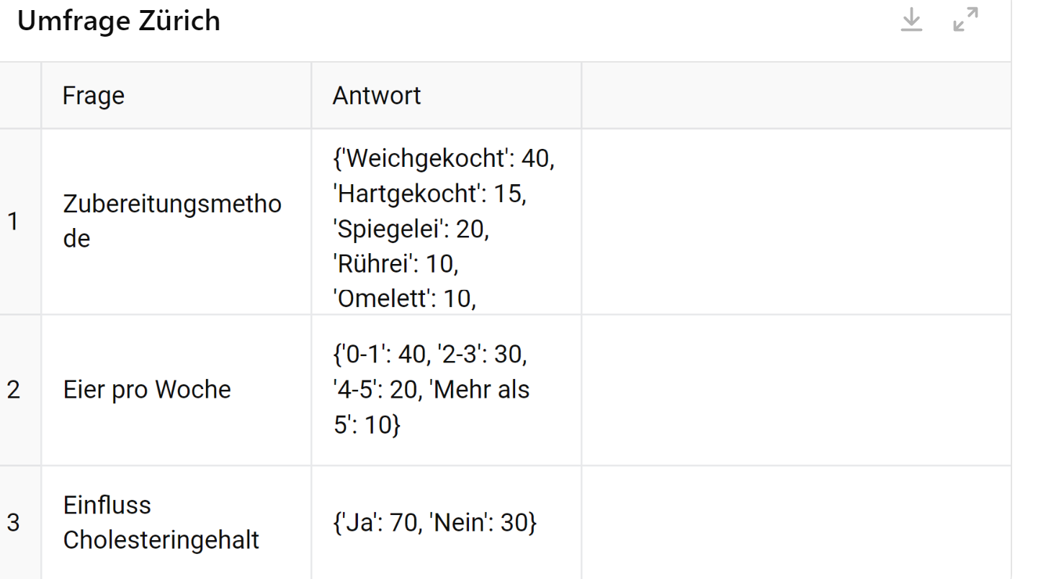

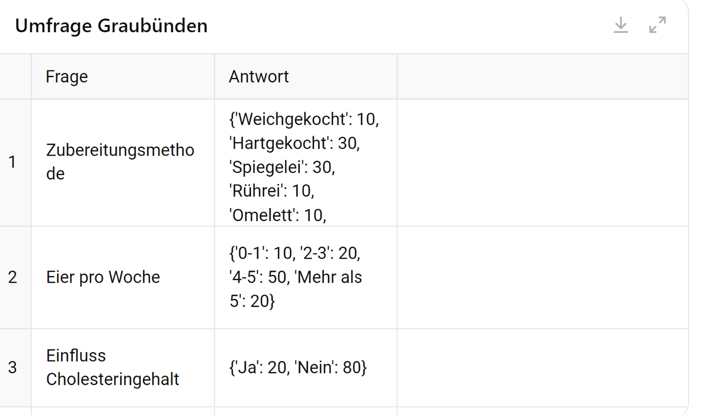

Die Ergebnisse der Umfragen wurden dir bereitgestellt. Sie zeigen die Präferenzen und den Eikonsum in Zürich sowie in einer ländlichen Region in Graubünden. Die Antworten der Umfrage in Graubünden stützen die Hypothese, dass Bewohner dort im Schnitt 4-5 Eier essen, der Cholesteringehalt als unwichtig erachten, und bevorzugt hartgekochte Eier sowie Spiegeleier konsumieren. ​

